PRÁCE NA OBDOBÍ– 15. 6. – 23.6.
JSME TÉMĚŘ U CÍLE !! MÁME TU POSLEDNÍ PRACOVNÍ LIST. MOC VÁM DĚKUJI ZA SKVĚLOU SPOLUPRÁCI (S VĚTŠINOU Z VÁS), CHVÁLÍM VÁS. MOC DĚKUJI ZA ÚČAST NA ONLINE VÝUKÁCH A TAKÉ NA KOZULTACÍCH VE ŠKOLE.
TENTO TÝDEN SI SHRNEME TÉMA CESTOVÁNÍ.
1. ÚKOL – CESTOVÁNÍ
A) K NÁSLEDUJÍCÍM OBRÁZKŮM NAPIŠ, ČÍM JEDEŠ.
(pozor na sloveso fahren - u du a er, sie, es je ä).
NEZAPOMEŇ – DOPRAVNÍ PROSTŘEDKY POUŽÍVÁME S PŘEDLOŽKOU MIT + ČLEN (pomůže ti zápis v pracovním listě č. 10 – Dopravní prostředky, máš ho mít nalepený nebo opsaný v sešitě.)

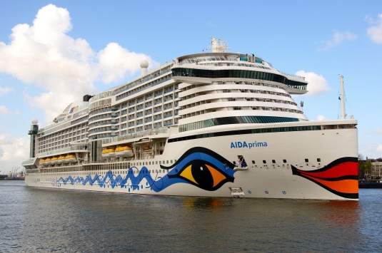 = Ich fahre mit dem Schiff.
= Du

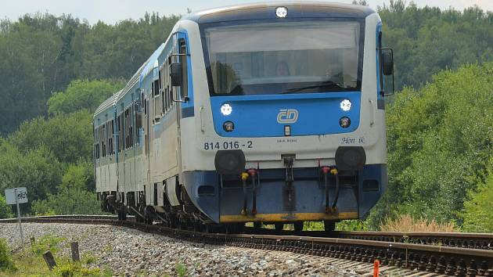 = Wir
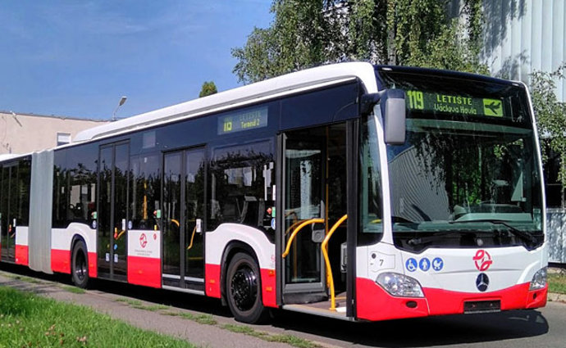 = Peter

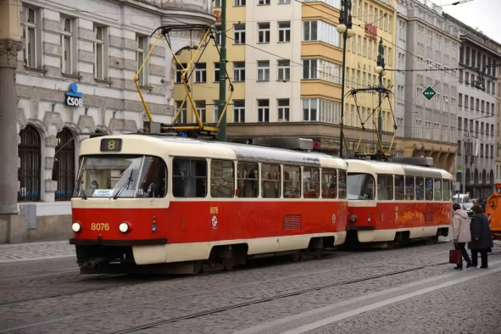 = Sie

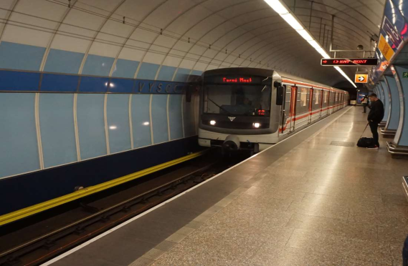 =Ich

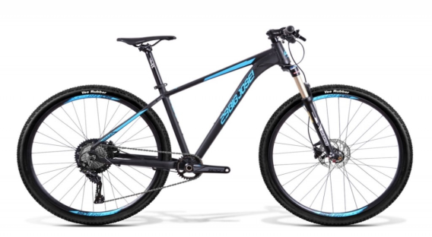 = Ihr
2. ÚKOL- PRACOVNÍ SEŠIT – STR. 104, CVIČENÍ 12 a, b – vypracuj, vyfoť a pošli mi.

3. ÚKOL– DOKONČI VŠECHNY CHYBĚJÍCÍ PRÁCE A POŠLI MI JE

Termín odevzdání je do úterý 23. 6.

MĚJTE SE HEZKY A NEZAPOMEŇTE SE OBČAS OD POČÍTAČE ČI TELEFONU ZVEDNOUT A JÍT SE KOUKNOUT VEN

